**LAPORAN PELAKSANAAN KELUARGA BINAAN (KABIN)**

**KASUS BADUTA STUNTING DAN BERAT BADAN SANGAT KURANG RT 02 RW 08 DESA BARENGKOK**

**KECAMATAN LEUWILIANG KABUPATEN BOGOR JAWA BARAT**

**28 NOVEMBER – 08 DESEMBER 2022**



**Oleh:**

**Zefany Lydia Vevita**

**P2.13.31.1.19.073**

**PROGRAM STUDI SARJANA TERAPAN GIZI DAN DIETETIKA**

**POLITEKNIK KESEHATAN KEMENKES JAKARTA 2**

**JAKARTA**

**2022**

# LEMBAR PENGESAHAN

Laporan Pelaksanaan Keluarga Binaan (KABIN), Praktik Kerja Lapangan Program Intervensi Gizi Masyarakat (PKL MIG) Prodi Sarjana Terapan Gizi dan Dietetika di Wilayah Desa Barengkok, Kecamatan Leuwiliang, Kabupaten Bogor telah mendapat pengesahan oleh pembimbing.

Disusun oleh:

Nama : Zefany Lydia Vevita

NIM : P2.13.31.1.19.073

Jakarta, Januari 2023

Mengetahui, Menyetujui,

Ketua Program Studi Sarjana Pembimbing Laporan

Terapan Gizi dan Dietetika



Sugeng Wiyono, SKM, M.Kes Dr. Siti Mutia Rahmawati, SKM, M.Si

NIP. 196404121985031003 NIP. 196512221988032002

# KATA PENGANTAR

Puji syukur kehadirat Tuhan Yang Maha Esa yang telah memberikan kemudahan dan kelancaran sehingga penulis dapat menyelesaikan Laporan Pelaksanaan Pendampingan Keluarga RT 02 RW 08 Desa Barengkok, Kecamatan Leuwiliang, Kabupaten Bogor.

Penulis mengucapkan terimakasih kepada responden yang bersedia meluangkan waktunya dalam kegiatan intervensi yang dilaksanakan. Ucapan terimakasih juga penulis sampaikan kepada Ketua Jurusan Gizi Poltekkes Kemenkes Jakarta II beserta para dosen yang membimbing dalam melaksanakan Pelaksanaan Pendampingan Keluarga RT 02 RW 08 Desa Barengkok, Kecamatan Leuwiliang, Kabupaten Bogor.

Ucapan terimakasih juga penulis sampaikan kepada Ibu Dr. Siti Mutia R, M.Si yang telah meluangkan waktunya untuk membimbing penyusunan laporan ini, sehingga penulis dapat menyelesaikan laporan ini.

Penulis sadar bahwa dalam penyusunan laporan ini masih banyak kekurangan dan kesalahan. Untuk itu penulis mengharapkan kritik dan saran yang membangun dalam penyusunan laporan ini. Demikian yang dapat penulis sampaikan, semoga laporan ini dapat bermanfaat bagi kita semua.

Jakarta, Januari 2023

Penulis

# DAFTAR ISI

LEMBAR PENGESAHAN ii

KATA PENGANTAR iii

DAFTAR ISI iv

DAFTAR TABEL vi

DAFTAR GAMBAR vii

DAFTAR GRAFIK viii

DAFTAR LAMPIRAN ix

BAB I 1

PENDAHULUAN 1

A. Latar Belakang 1

B. Tujuan 2

C. Manfaat 2

BAB II 3

ANALISIS SITUASI MASALAH 3

A. Profil Keluarga Binaan 3

B. Masalah Gizi dan Faktor Penyebab 5

C. Kerangka Masalah 10

D. Indikator Keberhasilan 11

BAB III 13

RENCANA INTERVENSI 13

A. Tujuan Intervensi 13

B. Bentuk Intervensi 13

C. Tabel Rencana Intervensi 15

BAB IV 22

PELAKSANAAN INTERVENSI 22

A. Kunjungan I 22

B. Kunjungan II 23

C. Kunjungan III 24

D. Kunjungan IV 25

E. Kunjungan V 26

F. Kunjungan VI 27

G. Kunjungan VII 28

H. Kunjungan VIII 29

I. Kunjungan IX 30

J. Kunjungan X 32

BAB V 34

HASIL DAN PEMBAHASAN 34

A. Pengetahuan 34

B. Asupan Zat Gizi 35

C. Status Gizi 39

BAB IV 41

KESIMPULAN DAN SARAN 41

A. Kesimpulan 41

B. Saran 41

DAFTAR PUSTAKA 42

LAMPIRAN 43

# DAFTAR TABEL

Tabel 1 Karakteristik Keluarga 3

Tabel 2 Food Frequency Questionnaire 4

Tabel 3 Recall 24 Jam Tanggal 28 November 2022 6

Tabel 4 Analisa Kuantitatif Recall 24 Jam 28 Nov 2022 7

Tabel 5 Indikator Keberhasilan 11

Tabel 6 Rencana Intervensi Kegiatan Keluarga Binaan 15

Tabel 7 Hasil Pengetahuan Sebelum dan Sesudah Diberikan Intervensi 34

Tabel 8 Recall 24 Jam Tanggal 29 November 2022 35

Tabel 9 Hasil Perbandingan Food Recall 24 Jam Pertama dengan Kebutuhan 35

Tabel 10 Recall 24 Jam Tanggal 02 Desember 2022 36

Tabel 11 Hasil Perbandingan Food Recall 24 Jam Kedua dengan Kebutuhan 36

Tabel 12 Recall 24 Jam Tanggal 08 Desember 2022 37

Tabel 13 Hasil Perbandingan Food Recall 24 Jam Ketiga dengan Kebutuhan 37

Tabel 14 Hasil Pengukuran Berat Badan Baduta 39

Tabel 15 Perbandingan Hasil Pengukuran Antropometri Sebelum & Sesudah Intervensi 39

# DAFTAR GAMBAR

Gambar 1 Skema Masalah Gizi Baduta S 10

# DAFTAR GRAFIK

Grafik 1 Grafik Perubahan Asupan selama Kegiatan Keluarga Binaan dibandingkan dengan Kebutuhan 38

# DAFTAR LAMPIRAN

Lampiran 1 Dokumentasi Keluarga Binaan 43

Lampiran 2 Dokumentasi Media 44

Lampiran 3 Jenis, Sumber, dan Cara Pengambilan Data 46

Lampiran 4 Plan Of Action (POA) 47

Lampiran 5 HIPPOPOC TABLE 52

Lampiran 6 Identifikasi Indikator 55

Lampiran 7 Hasil Analisis Kuantitatif Recall 24 Jam Tanggal 28 November 2022 58

Lampiran 8 Hasil Analisis Kuantitatif Recall 24 Jam Tanggal 02 Desember 2022 59

Lampiran 9 Hasil Analisis Kuantitatif Recall 24 Jam Tanggal 08 Desember 2022 60

# BAB I

# PENDAHULUAN

## Latar Belakang

Permasalahan gizi masih menjadi tantangan yang nyata di negara-negara berkembang. Indonesia menghadapi beban masalah gizi ganda, yaitu gizi kurang di satu sisi dan kegemukan di sisi lainnya. Prevalensi baduta pendek (stunting) cenderung tidak mengalami perbaikan dalam satu decade terakhir.

Pertumbuhan dan perkembangan mengalami peningkatan yang pesat pada usia dini atau fase “Golden Age”. Fase “Golden Age” ini merupakan masa yang cepat dan mudah diukur, namun sangat rentan terjadi hambatan pertumbuhan ataupun perkembangan. Masa keemasan ini merupakan masa dimana tidak akan bisa terulang kembali karena merupakan peluang emas untuk memacu pertumbuhan atau perkembangan anak seperti perkembangan otak, motorik, dll(1).

Salah satu masalah gizi yang bisa mempengaruhi hingga dewasa, yaitu stunting. Stunting dimana merupakan gangguan pertumbuhan karena anak mengalami gizi kurang yang berkepanjangan yang menyebabkan tubuhnya pendek sehingga tidak sesuai dengana anak seumurannya. Stunting harus segera dicegah sebelum anak berusia diatas 2 tahun, namun jika anak sudah berusia diatas 2 tahun masih bisa dilakukan intervensi sebelum berusia 5 tahun, karena semakin usia bertambah maka semakin sulit untuk diperbaiki(2).

Berdasarkan hasil Studi Status Gizi Indonesia (SSGI) tahun 2021, prevalensi stunting menunjukkan penurunan dari 27,7% di tahun 2019 menjadi 24,4%. Namun, prevalensi underweight mengalami peningkatan dari 16,3% menjadi 17%(3). Pada hasil Studi Status Gizi Indonesia (SSGI) 2021, masalah status gizi baduta yang ditemukan di provinsi Jawa Barat yaitu 15% baduta mengalami gizi buruk (underweight), dan sebesar 24,5% baduta di Jawa Barat termasuk kategori stunting, dan di Kabupaten Bogor memiliki prevalensi stunting sebesar 28,6% pada tahun 2021(3).

Berdasarkan data hasil PPG pada tanggal 16 – 21 Mei 2022, sebagian besar balita di Desa Barengkok memiliki status gizi normal berdasarkan BB/U yaitu sebanyak 41 batita atau sebesar 68,3% tetapi ada juga yang masih memiliki status gizi sangat kurang sebanyak 2 orang atau sebesar 3,3% dan gizi kurang sebanyak 13 balita atau sebesar 21,7%, status gizi indeks PB/U atau TB/U yang menunjukkan bahwa balita dengan status gizi paling banyak kategori normal sebanyak 36 balita atau sebesar 36,0%, dan dengan kategori sangat pendek sebanyak 13 balita atau sebesar 21,7% dan kategori pendek sebanyak 11 balita atau sebesar 18,3%,

Berdasarkan hasil data yang sudah disampaikan diatas, maka dilakukannya keluarga binaan. Kegiatan ini bertujuan untuk membantu keluarga mengenali dan mengatasi permasalahan gizi yang terjadi di dalam keluarganya. Pada akhir masa pembinaan, diharapkan terjadi perubahan pola makan, tingkat pengetahuan, hingga perilaku terkait gizi yang kedepannya diharapkan dapat menyelesaikan permasalahan gizi yang terjadi di dalam keluarga tersebut.

## Tujuan

1. **Tujuan Umum**

Membantu menyelesaikan masalah gizi yang ada dan mengusahakan status gizi yang normal dengan melakukan pendampingan keluarga binaan secara efektif.

1. **Tujuan Khusus**
2. Meningkatkan pengetahuan ibu baduta mengenai masalah gizi dan kesehatan
3. Memantau asupan makan baduta sesuai dengan kebutuhan baduta
4. Meningkatkan berat badan baduta dan status gizi PB/U dan BB/U baduta mencapai normal.

## Manfaat

1. Bagi Mahasiswa

Mahasiswa dapat melatih kemampuan dalam melakukan intervensi berdasarkan perencanaan (POA) yang telah dibuat sebelumnya.

1. Bagi Keluarga Binaan

Keluarga Binaan dapat meningkatkan pengetahuan terkait gizi dan kesehatan serta meningkatkan status gizi dengan pendekatan secara intensif.

# BAB II

# ANALISIS SITUASI MASALAH

1. Profil Keluarga Binaan
2. **Gambaran Umum**

Nama : Safa

Tanggal Lahir : 08 Juni 2021

Usia : 1 tahun 5 bulan (17 bulan)

Agama : Islam

Alamat : Kampung Bantar RT 02 RW 08

Desa Barengkok, Kabupaten Bogor

Peran dalam Keluarga : Anak ke-2

Tanggal Pengkajian Kabin : 28 November 2022

Nomor Handphone : -

1. **Karakteristik Keluarga**

Susunan Keluarga yang dijadikan keluarga binaan terdiri dari :

Tabel 1 Karakteristik Keluarga

|  |  |  |  |  |
| --- | --- | --- | --- | --- |
| Nama | Umur | Pendidikan | Pekerjaan | Hubungan Keluarga |
| Fajar | 40 tahun | SMA | Buruh | Suami |
| Neng | 33 tahun | SMA | IRT | Istri |
| Alfah | 10 tahun | SD | Pelajar | Anak ke-1 |
| Safa | 1,5 tahun | - | - | Anak ke-2 |

Dalam 1 keluarga, suami bekerja sebagai buruh dengan penghasilan yang kurang dan istri hanya sebagai ibu rumah tangga. Mereka harus menghidupi kedua anak mereka, anak pertama sedang menempuh Pendidikan SD dan anak kedua masih baduta, sehingga dari penghasilan kerja suami saja belum cukup untuk membiayai hidup sehari-hari.

1. **Kondisi Lingkungan Rumah dan Hygiene Sanitasi Lingkungan Rumah**

Berdasarkan hasil pengamatan selama kunjungan secara langsung dan wawancara, dapat diketahui bahwa rumah yang ditempati merupakan rumah milik sendiri. Dengan lantai yang terbuat dari semen serta dinding kokoh yang terbuat dari batu bata dan semen. Rumah responden memiliki ventilasi udara yang cukup baik. Sumber air yang digunakan sehari-hari berasal dari air tanah. Untuk akses kamar mandi, memiliki kamar mandi sendiri, saluran air langsung dibuang ke aliran sungai.

1. **Riwayat Kesehatan Keluarga Binaan**

Berdasarkan hasil wawancara, riwayat penyakit 1 bulan terakhir responden demam, batuk, pilek, dan sedang tumbuh gigi, namun tidak ada riwayat penyakit keluarga. Nafsu makan baduta S menurun disebabkan karena sedang tumbuh gigi, sehingga selera makan nya sedikit.

1. **Kebiasaan Makan/Pola Konsumsi**

Pola makan baduta S yaitu 2x makanan utama dan 3x makan selingan. An. S memiliki alergi makanan yaitu telur, ikan cue, ikan tongkol.

Tabel 2 Food Frequency Questionnaire

|  |  |  |  |  |  |  |
| --- | --- | --- | --- | --- | --- | --- |
| **Bahan Makanan** | **1x**  **sehari** | **2x**  **sehari** | **3x**  **sehari** | **4-5x/mgg** | **2-3x/mgg** | **Tidak Pernah** |
| KARBOHIDRAT | | | | | | |
| Nasi |  | √ |  |  |  |  |
| Jagung |  |  |  |  | √ |  |
| Mie |  |  |  |  | √ |  |
| Roti |  |  |  | √ |  |  |
| Biskuit/kue | √ |  |  |  |  |  |
| Kentang |  |  |  |  |  |  |
|  |  |  |  |  | √ |  |
| PROTEIN NABATI | | | | | | |
| Tempe | √ |  |  |  |  |  |
| Tahu | √ |  |  |  |  |  |
| Kacang |  |  |  |  |  |  |
| PROTEIN HEWANI | | | | | | |
| Ayam |  |  |  | √ |  |  |
| Daging sapi |  |  |  |  | √ |  |
| Hati Ayam |  |  |  |  | √ |  |
| Telur ayam/Telur bebek |  |  |  |  | √ |  |
| Ikan basah |  |  |  |  | √ |  |
| Ikan kering |  |  |  |  | √ |  |
| Seafood (Cumi, Udang, Kerang) |  |  |  |  |  | √ |
| Sosis |  |  |  |  | √ |  |
| SAYURAN | | | | | | |
| Kangkung |  |  |  | √ |  |  |
| Bayam |  |  |  | √ |  |  |
| Wortel |  |  |  | √ |  |  |
| Daun Katuk |  |  |  |  | √ |  |
| BUAH | | | | | | |
| Pisang |  |  |  | √ |  |  |
| Apel |  |  |  |  |  | √ |
| Jeruk |  |  |  |  | √ |  |
| Papaya |  |  |  | √ |  |  |
| Pir |  |  |  |  |  | √ |
| Mangga |  |  |  |  | √ |  |
| SUSU DAN OLAHANNYA | | | | | | |
| Susu Formula |  |  |  |  | √ |  |
| ASI |  | √ |  |  |  | √ |
| Keju |  |  |  |  | √ |  |
| LEMAK DAN OLAHANNYA | | | | | | |
| Minyak | √ |  |  |  |  |  |
| Kelapa/santan | √ |  |  |  |  |  |
| Margarin/mentega | √ |  |  |  |  |  |
| MINUMAN | | | | | | |
| Teh manis |  |  |  |  | √ |  |
| Kopi manis |  |  |  |  |  | √ |
| Sirup |  |  |  |  |  | √ |
| JAJANAN | | | | | | |
| Nabati | √ |  |  |  |  |  |
| Sukro |  |  |  | √ |  |  |

1. Masalah Gizi dan Faktor Penyebab
2. **Masalah Utama**
3. Assessment
4. Antropometri

BB awal : 6,8 kg

TB awal : 71 cm

LILA : 12,5 cm

BBI = (umur dalam tahun x 2) + 8

= (1 x 2) + 8 = 10 kg

Z-score :

PB/U = -3,25 (Sangat Pendek)

BB/U = -3,4 (Berat Badan Sangat Kurang)

BB/PB = -2,38 (Gizi Kurang)

IMT/U = -1,86 (Gizi Baik)

1. Biokimia

Tidak ada data

1. Klinis Fisik

Baduta S terlihat pendek dan kurus bagi anak seusianya, namun baduta S terlihat aktif dan lincah.

1. Riwayat Gizi

Baduta S menyukai wafer nabati dan sukro. Selama sebulan ini, baduta S nafsu makan menurun dikarenakan sedang tumbuh gigi dan demam, batuk. Baduta S jarang makan malam, setiap hari Baduta S frekuensi makan utama 2x namun hanya 5-8 sendok makan saja dan makanan yang diberikan adalah makanan keluarga yang dimasak oleh ibunya. Baduta S memiliki alergi atau pantangan terhadap makanan. Berikut merupakan kebiasaan makan Baduta S berdasarkan hasil wawancara *Recall 24 jam* :

Tabel 3 Recall 24 Jam Tanggal 28 November 2022

|  |  |
| --- | --- |
| Waktu | Hasil Recall |
| 06.30 | Bubur Ayam 5 sdm |
| 09.00 | Wafer nabati 1/2 bungkus |
| 12.30 | Nasi 1/2 centong + ikan lele pindang + tahu + tempe + tumis sawi + jeruk 1 buah |
| 14.00 | Wafer Nabati |
| 17.00 | Sosis |
| 19.00 | ASI |

1. Perhitungan Kebutuhan

Energi = BB ideal x AKG sesuai usia tinggi

= 10 x 86,5 = 865 kkal

Protein = BB ideal x kebutuhan protein sesuai usia tinggi

= 10 x 2 = 20 gr (9%)

Lemak = 33% x 865 / 9 = 31,7 gr

KH = 58% x 865 / 4 = 125,4 gr

1. Analisis

* Kuantitatif

Tabel 4 Analisa Kuantitatif Recall 24 Jam 28 Nov 2022

|  |  |  |  |  |  |  |  |
| --- | --- | --- | --- | --- | --- | --- | --- |
| Waktu | Menu | BM | Berat (gr) | E | P | L | KH |
| 06.30 | Bubur ayam | Bubur | 50 | 135 | 2,25 | 0,23 | 29,85 |
| Ayam | 10 | 29,8 | 1,82 | 2,5 | 0 |
| Kecap | 2 | 1,42 | 0,114 | 0,03 | 0,18 |
| Kerupuk | 5 | 0,15 | 0,002 | 0,01 | 0,019 |
| 09.00 | Wafer nabati | Wafer nabati | 10 | 50 | 1 | 2 | 7 |
| 12.30 | Nasi | Nasi | 25 | 60 | 4,39 | 3,63 | 2,14 |
| Ikan lele pindang | Ikan lele | 20 | 18,2 | 3,24 | 0,56 | 0 |
| Tahu goreng | Tahu | 10 | 8 | 1,09 | 0,47 | 0,08 |
| Minyak | 3 | 26,52 | 0 | 3 | 0 |
| Tempe goreng | Tempe | 10 | 20,1 | 2,08 | 0,88 | 1,35 |
| Minyak | 3 | 26,52 | 0 | 3 | 0 |
| Tumis sawi | Sawi hijau | 15 | 4,2 | 0,345 | 0,05 | 0,6 |
| Minyak | 3 | 26,52 | 0 | 3 | 0 |
| Jeruk | Jeruk | 30 | 13,5 | 0,27 | 0,06 | 3,36 |
| 14.00 | Wafer nabati | Wafer nabati | 10 | 50 | 1 | 2 | 7 |
| 17.00 | Sosis bakar | Sosis | 25 | 12,5 | 0,5 | 0,75 | 0,75 |
| Kecap | 2 | 1,42 | 0,114 | 0,03 | 0,18 |
| 19.00 | ASI | ASI | 100 | 62 | 1,5 | 3,2 | 7 |
| **TOTAL** | | | | **546,05** | **19,72** | **25,38** | **59,5** |
| **KEBUTUHAN** | | | | **865** | **20** | **31,7** | **125,4** |
| **PERSENTASE (%)** | | | | **63,13%** | **98,6%** | **80,1%** | **47,5%** |
| **KETERANGAN** | | | | **Kurang** | **Cukup** | **Cukup** | **Kurang** |

* Kualitatif
* Asupan energi dan karbohidrat belum tercukupi

1. Kondisi Kesehatan Baduta

Dalam 1 bulan terakhir Baduta S mengalami demam, batuk, pilek, dan sedang tumbuh gigi.

1. Riwayat Inisiasi Menyusu Dini (IMD)

Setelah melahirkan bayi S langsung diberikan IMD

1. Riwayat ASI Eksklusif dan MP-ASI

Baduta S mendapatkan full ASI sampai umur 6 bulan. Pertama kali diberikan MP-ASI saat usia 6 bulan, biasanya yang diberikan ikan atau telur, namun saat ini jika mengkonsumsi ikan/telur gatal-gatal. Yang paling sering memasak dan memberikan makanan pada baduta S saat masa MP-ASI adalah ibunya sendiri.

1. Diagnosa Gizi
2. Domain Intake

* NI-1.2 Asupan energi inadekuat berkaitan dengan asupan energi tidak sesuai kebutuhan ditandai dengan hasil persentase energi 63,5%.
* NI-5.8.1 Asupan karbohidrat inadekuat berkaitan dengan asupan karbohidrat tidak sesuai kebutuhan ditandai dengan hasil persentase karbohidrat yaitu 51,3%.

1. Domain Klinis

NC-3.1 Berat badan sangat kurang berkaitan dengan nafsu makan menurun dan asupan makan tidak mencapai kebutuhan ditandai dengan nilai Z-Score BB/U = -3,4 (Berat Badan Sangat Kurang), dan TB/U = -3,25 (Sangat Pendek)

1. Domain Behaviour

NB-1.1 Kurangnya pengetahuan terkait makanan dan zat gizi berkaitan dengan kebiasaan makan yang kurang tepat ditandai dengan sering mengkonsumsi makanan jajanan.

1. **Faktor Penyebab Langsung**

Faktor penyebab langsung yang memengaruhi responden adalah kebiasaan makan yang salah yaitu lebih sering mengkonsumsi jajanan, dan juga nafsu makan baduta menurun dikarenakan sedang tumbuh gigi sehingga baduta hanya mengkonsumsi makanan sedikit.

1. **Faktor Penyebab Tidak Langsung**

Faktor penyebab tidak langsung berdasarkan hasil observasi dan wawancara yang dilakukan adalah faktor ekonomi keluarga tersebut rendah dikarenakan yang bekerja hanya suami sehingga penghasilan kurang mencukupi.

1. **Faktor Pendukung**

Faktor pendukung selama intervensi adalah ibu dan kakak yang selalu bersama dengan subjek. Peralatan yang ada di rumah subjek layak untuk digunakan dan subjek tidak memiliki keterbatasan dalam akses memperoleh makanan dikarenakan dekat dengan warung kelontong dan ada yang menjual sayur mayur.

1. Kerangka Masalah

Pengetahuan ibu yang kurang terkait pola makan yang salah, serta baduta tidak nafsu makan karena sedang tumbuh gigi sehingga asupan baduta tidak mencapai kebutuhan, dan sosial ekonomi yang sangat kurang.

Status Gizi

-BB sangat kurang = -3,4

-Sangat pendek = -3,25

Asupan Makan Kurang

(frekuensi makan kurang)

Keaadan Fisik

Sedang tumbuh gigi, demam, batuk, pilek sehingga menyebabkan nafsu makan menurun

Gambar 1 Skema Masalah Gizi Baduta S

1. Indikator Keberhasilan

Tabel 5 Indikator Keberhasilan

|  |  |
| --- | --- |
| **Bagan** | **Indikator Keberhasilan** |
| **Input** | |
| 1. Sasaran : Baduta dengan masalah gizi (BB kurang dan Stunting) 2. Pelaksana : Mahasiswa | 1. Tersedianya 1 baduta dengan masalah gizi dan bersedia untuk dibina selama 10 kali pertemuan 2. Tersedianya 1 orang mahasiswa gizi Poltekkes Kemenkes Jakarta II sebagai pelaksana |
| Waktu : 10 kali kunjungan berturut-turut | Waktu pelaksanaan disesuaikan dengan waktu yang sudah ditentukan dan berturut-turut |
| Tempat : Rumah keluarga yang dibina | Tempat pelaksanaan disesuaikan dengan situasi dan kondisi yang sudah ditentukan |
| Dana : Rp 100.000 | Tersedianya dana sebesar Rp 100.000 untuk melakukan intervensi |
| **Proses** | |
| Persiapan :   1. Mencari informasi dan data mengenai keluarga yang memiliki masalah gizi 2. Koordinasi dengan kader posyandu setempat dan keluarga terkait 3. Menyiakan materi dan media yang akan digunakan | 1. Mendapatkan informasi mengenai keluarga yang memiliki masalah gizi 2. Telah berkoordinasi dengan kader posyandu setempat, dan keluarga terkait 3. Materi dan media telah disiapkan |
| Pelaksanaan :   1. Perkenalan, verifikasi data dan perizinan kepada keluarga responden 2. Assessment, pengukuran antropometri, konseling, edukasi serta pre-test dan post-test | 1. Terlaksananya perkenalan, verifikasi data, dan mendapatkan izin dari keluarga responden 2. Terlaksananya assessment, pengukuran antropometri, konseling, edukasi serta pre-test dan post-test |
| Evaluasi :   1. Pre-test dan Post-test 2. Food recall 24 jam 3. Penimbangan berat badan dan pengukuran tinggi badan | 1. Terlaksananya pre-test dan post-test 2. Terlaksananya food recall 24 jam 3. Terlaksananya penimbangan berat badan dan pengukuran tinggi badan |
| **Output** | |
| 1. Peningkatan pengetahuan mengenai Stunting, Anemia, ASI MPASI, PMBA, PHBS, Diare, Demonstrasi Cemilan Sehat Puding Wortel | 1. Meningkatnya pengetahuan mengenai Stunting, Anemia, ASI MPASI, PMBA, PHBS, Diare, Demonstrasi Cemilan Sehat Puding Wortel |
| **Outcome** | |
| 1. Asupan makan mendekati atau sudah sesuai dengan perhitungan kebutuhan 2. Peningkatan hasil pengukuran berat badan | 1. Asupan makan minimal menjadi 80% dari kebutuhan 2. Meningkatnya berat badan |
| **Final Outcome** | |
| 1. Perubahan status gizi pada baduta yang dibina | 1. Status gizi pada baduta yang dibina mencapai atau mendekati kategori normal |

# BAB III

# RENCANA INTERVENSI

1. Tujuan Intervensi
2. Meningkatkan pengetahuan mengenai Stunting, Anemia, ASI MPASI, PMBA, PHBS, Diare, Membuat cemilan sehat untuk baduta.
3. Menormalkan pola asupan energi, protein, lemak, dan karbohidrat sesuai dengan kebutuhan
4. Menaikkan berat badan pada subjek
5. Bentuk Intervensi
6. Assessment Awal

Kegiatan ini bertujuan untuk mengetahui tingkat pengetahuan umum sebelum diberikan intervensi, menggali masalah gizi yang dialami responden dan melakukan pengukuran antropometri (berat badan dan tinggi badan)

1. Wawancara Food Recall 24 Jam

Kegiatan ini dilakukan untuk mengetahui asupan responden dan kebiasaan makan responden

1. Penyuluhan

Kegiatan ini dilaksanakan untuk memberikan edukasi pada responden dan juga keluarganya mengenai cara menanggulangi masalah gizi responden

1. Konseling Gizi

Memberikan edukasi pada responden mengenai cara menanggulangi masalah berat badan kurang dan stunting yang dialami baduta yaitu dengan memahami keadaan dan masalah gizi yang dihadapi responden serta membuka diskusi dan tanya jawab terkait masalah gizi yang dihadapi responden serta membuka diskusi dan tanya jawab terkait masalah gizi responden

1. Pengukuran Berat Badan

Bertujuan untuk melihat perubahan penurunan atau kenaikan berat badan responden selama intervensi

1. Monitoring

Kegiatan ini dilakukan untuk memantau pengetahuan gizi, dan asupan makan responden selama intervensi berlangsung

1. Assessment Akhir

Kegiatan ini dilakukan untuk mengetahui tingkat pengetahuan setelah diberikan intervensi, melakukan pengukuran antropometri setelah intervensi dan memberikan bahan kontak serta ucapan terimakasih.

1. Tabel Rencana Intervensi

Sebelum melaksanakan intervensi terhadap Keluarga Binaan yang akan dilaksanakan selama 10 kali pertemuan di tempat dan waktu yang telah disesuaikan dengan keluarga responden. Berikut adalah perencanaan intervensi yang akan dilakukan :

Tabel 6 Rencana Intervensi Kegiatan Keluarga Binaan

|  |  |  |  |  |  |  |
| --- | --- | --- | --- | --- | --- | --- |
| **Pertemuan** | **Materi** | **Deskripsi** | **Metode** | **Sasaran** | **Media** | **Waktu** |
| (1) | (2) | (3) | (4) | (5) | (6) | (7) |
| 1 | Perkenalan dan perizinan kepada keluarga responden  Assessment Awal | * Perkenalan dan perizinan bahwa akan dilakukan 10 kali kunjungan oleh mahasiswa terhadap keluarga subjek * Memaparkan tujuan intervensi * Menjelaskan Naskah Penjelasan dan PSP * Melakukan assessment awal berupa identitas subjek dan pengukuran antropometri | Wawancara dan Pengukuran | Ibu baduta | Timbangan digital, meteran, Kuesioner dan lembar persetujuan | 28 November 2022 |
| 2 | 1. Wawancara food recall 24 jam dan Food Frequency Questionnaire 2. Menggali masalah gizi | * Melakukan wawancara food recall 24 jam dan kebiasaan makan subjek dalam 1 bulan terakhir * Menanyakan Riwayat penyakit subjek | Wawancara | Baduta  Ibu Baduta | Formular food recall 24 jam dan Food Frequency Questionnaire | 29 November 2022 |
| 3 | Penyuluhan Anemia | * Melakukan pre-test sebelum dilakukannya penyuluhan * Memberikan penjelasan mengenai anemia * Meminta ibu baduta untuk menjelaskan Kembali materi yang telah disampaikan * Melakukan post-test setelah dilakukannya penyuluhan | Ceramah, diskusi, tanya jawab | Ibu baduta | Poster, lembar pre-test dan post-test | 30 November 2022 |
| 4 | Edukasi ASI MP-ASI | * Melakukan pre-test sebelum dilakukannya penyuluhan * Memberikan penjelasan mengenai ASI MP-ASI * Meminta ibu baduta untuk menjelaskan Kembali materi yang telah disampaikan * Melakukan post-test setelah dilakukannya edukasi | Ceramah, diskusi, tanya jawab | Ibu baduta | Poster, lembar pre-test dan post-test | 01 Desember 2022 |
| 5 | Edukasi PMBA dan Food Recall ke-2 | * Melakukan wawancara food recall 24 jam * Memberikan penjelasan mengenai PMBA * Meminta ibu baduta untuk menjelaskan Kembali materi yang telah disampaikan | Wawancara, Ceramah, Diskusi, Tanya Jawab | Ibu baduta, keluarga baduta | Poster, lembar balik konseling PMBA | 02 Desember 2022 |
| 6 | Edukasi Stunting | * Melakukan pre-test sebelum dilakukannya penyuluhan * Memberikan penjelasan mengenai Stunting * Meminta ibu baduta untuk menjelaskan Kembali materi yang telah disampaikan * Melakukan post-test setelah dilakukannya edukasi | Ceramah, Diskusi, Tanya Jawab | Ibu Baduta | Poster, lembar pre dan post test | 03 Desember 2023 |
| 7 | Edukasi PHBS | * Melakukan pre-test sebelum dilakukannya penyuluhan * Memberikan penjelasan mengenai PHBS * Meminta ibu baduta untuk menjelaskan Kembali materi yang telah disampaikan * Melakukan post-test setelah dilakukannya edukasi | Ceramah, Diskusi, Tanya Jawab | Ibu Baduta | Poster dan lembar pre dan post test | 05 Desember 2022 |
| 8 | Edukasi Diare | * Melakukan pre-test sebelum dilakukannya penyuluhan * Memberikan penjelasan mengenai Diare * Meminta ibu baduta untuk menjelaskan Kembali materi yang telah disampaikan * Melakukan post-test setelah dilakukannya edukasi | Ceramah, Diskusi, Tanya Jawab | Ibu Baduta | Leaflet, Lembar pre post test | 06 Desember 2022 |
| 9 | Demonstrasi cemilan sehat pudding wortel dan Review Materi | * Memberikan penjelasan kepada ibu baduta mengenai cara pembuatan pudding wortel * Mempraktikkan cara membuat pudding wortel untuk baduta * Menjelaskan kembali kandungan dan jumlah zat gizi yang ada didalam cemilan sehat * Menanyakan apakah ada hambatan untuk dicoba nanti nya * Meminta ibu baduta untuk menjelaskan apa yang didapatkan dari semua materi yang diberikan dari hari pertama hingga sekarang | Ceramah, Demonstrasi, Tanya Jawab | Ibu Baduta, Keluarga Baduta | Bahan-bahan pembuatan pudding wortel | 07 Desember 2022 |
| 10 | Assessment Akhir | * Mengukur berat badan baduta pada hari kunjungan terakhir * Melakukan wawancara food recall 24 jam pada hari kunjungan terakhir * Pemberian bahan kontak sebagai tanda terimakasih | Pengukuran dan Wawancara | Ibu Baduta, Baduta | Timpbangan Digital, Formulir Food Recall 24 jam, Bahan Kontak | 08 Desember 2022 |

# BAB IV

# PELAKSANAAN INTERVENSI

1. Kunjungan I

|  |  |
| --- | --- |
| **Kunjungan I** | **Keterangan** |
| Hari dan Tanggal Kunjungan | Senin, 28 November 2022 |
| Kegiatan | 1. Perkenalan dan perizinan kepada keluarga responden 2. Assessment Awal |
| Deskripsi Kegiatan | 1. Perkenalan dan perizinan bahwa akan dilakukan 10 kali kunjungan oleh mahasiswa terhadap keluarga subjek 2. Memaparkan tujuan intervensi 3. Menjelaskan Naskah Penjelasan dan PSP 4. Melakukan assessment awal berupa identitas subjek dan pengukuran antropometri |
| Sasaran | Ibu baduta |
| Media | Timbangan digital, pita ukur, kuesioner dan lembar persetujuan |
| Metode | Wawancara dan Pengukuran |
| Tempat | Rumah Keluarga Kabin Kp. Bantar RT 02 RW 08 Desa Barengkok |
| Waktu | 15.00 – 15.45 WIB |
| Faktor Pendukung | * Subjek bersedia untuk dijadikan pendampingan keluarga * Bersedia untuk diwawancarai * Kesediaan subjek untuk diwawancarai. |
| Faktor Penghambat | * Baduta rewel menangis, sehingga kesulitan pada saat pengukuran |
| Hasil | Pada kunjungan pertama, didapatkan hasil kesepakatan keluarga baduta S bersedia untuk menjadi keluarga binaan, hasil antropometri baduta : BB : 6,8 kg, TB: 71 cm, LILA : 12,5 cm |

1. Kunjungan II

|  |  |
| --- | --- |
| **Kunjungan II** | **Keterangan** |
| Hari dan Tanggal Kunjungan | Selasa, 29 November 2022 |
| Kegiatan | 1. Wawancara food recall 24 jam dan Food Frequency Questionnaire 2. Menggali masalah gizi |
| Deskripsi Kegiatan | 1. Melakukan wawancara food recall 24 jam dan kebiasaan makan subjek dalam 1 bulan terakhir 2. Menanyakan riwayat penyakit subjek |
| Sasaran | Baduta dan Ibu Baduta |
| Media | Formulir food recall 24 jam dan Food Frequency Questionnaire |
| Metode | Wawancara |
| Tempat | Rumah Keluarga Kabin Kp. Bantar RT 02 RW 08 Desa Barengkok |
| Waktu | 14.00 – 15.00 WIB |
| Faktor Pendukung | * Cuaca yang cerah |
| Faktor Penghambat | Tidak ada |
| Hasil | Pada kunjungan kedua, didapatkan nya hasil food recall 24 jam baduta S E = 546,05 kkal, P = 19,72 gr, L = 25,38 gr, KH = 59,5 gr dan juga kebiasaan makan baduta S dalam 1 bulan terakhir, dan didapatkan nya riwayat penyakit baduta S yaitu demam, batuk, pilek, dan sedang tumbuh gigi sehingga membuat nafsu makan baduta S menurun. |

1. Kunjungan III

|  |  |
| --- | --- |
| **Kunjungan III** | **Keterangan** |
| Hari dan Tanggal Kunjungan | Rabu, 30 November 2022 |
| Kegiatan | Penyuluhan Anemia |
| Deskripsi Kegiatan | 1. Melakukan pre-test sebelum dilakukannya penyuluhan 2. Memberikan penjelasan mengenai anemia 3. Meminta ibu baduta untuk menjelaskan kembali materi yang telah disampaikan 4. Melakukan post-test setelah dilakukannya penyuluhan |
| Sasaran | Ibu baduta |
| Media | Poster, lembar pre-test dan post-test |
| Metode | Ceramah, diskusi, tanya jawab |
| Tempat | Rumah Keluarga Kabin Kp. Bantar RT 02 RW 08 Desa Barengkok |
| Waktu | 14.00 – 14.30 WIB |
| Faktor Pendukung | * Cuaca yang cerah * Ibu baduta memperhatikan dan mendengarkan materi yang diberikan. * Ibu Baduta antusias dalam menerima materi |
| Faktor Penghambat | Tidak ada |
| Hasil | Pada kunjungan ketiga, didapatkan peningkatan pengetahuan ibu baduta mengenai anemia yaitu dari hasil pre-test dan post-test dengan skor 6 menjadi 9. |

1. Kunjungan IV

|  |  |
| --- | --- |
| **Kunjungan IV** | **Keterangan** |
| Hari dan Tanggal Kunjungan | Kamis, 01 Desember 2022 |
| Kegiatan | Edukasi ASI MP-ASI |
| Deskripsi Kegiatan | 1. Melakukan pre-test sebelum dilakukannya penyuluhan 2. Memberikan penjelasan mengenai ASI MP-ASI 3. Meminta ibu baduta untuk menjelaskan kembali materi yang telah disampaikan 4. Melakukan post-test setelah dilakukannya edukasi |
| Sasaran | Ibu Baduta |
| Media | Poster, lembar pre-test dan post-test |
| Metode | Ceramah, diskusi, tanya jawab |
| Tempat | Rumah Keluarga Kabin Kp. Bantar RT 02 RW 08 Desa Barengkok |
| Waktu | 13.30 – 14.00 WIB |
| Faktor Pendukung | * Cuaca yang cerah * Ibu baduta memperhatikan dan mendengarkan materi yang diberikan. * Ibu Baduta antusias dalam menerima materi |
| Faktor Penghambat | Tidak ada |
| Hasil | Pada kunjungan keempat, didapatkan peningkatan pengetahuan ibu baduta mengenai ASI MP-ASI yaitu dapat dilihat dari hasil pre-test dan post-test dengan skor 5 menjadi 8. |

1. Kunjungan V

|  |  |
| --- | --- |
| **Kunjungan V** | **Keterangan** |
| Hari dan Tanggal Kunjungan | Jumat, 02 Desember 2022 |
| Kegiatan | Edukasi PMBA dan Food Recall ke-2 |
| Deskripsi Kegiatan | 1. Melakukan wawancara food recall 24 jam 2. Memberikan penjelasan mengenai PMBA 3. Meminta ibu baduta untuk menjelaskan kembali materi yang telah disampaikan |
| Sasaran | Ibu baduta & Keluarga Baduta |
| Media | Poster, lembar balik konseling PMBA |
| Metode | Wawancara, ceramah, diskusi, tanya jawab |
| Tempat | Rumah keluarga kabin Kp. Bantar RT 02 RW 08 Desa Barengkok |
| Waktu | 14.30 – 15.15 WIB |
| Faktor Pendukung | * Cuaca yang cerah * Ibu baduta & Baduta memperhatikan & mendengarkan materi yang diberikan. * Ibu Baduta antusias dalam menerima materi |
| Faktor Penghambat | Tidak ada |
| Hasil | Pada kunjungan kelima, didapatkan hasil food recall 24 jam baduta S yaitu E = 676, 07 kkal, P = 16,31 gr, L= 24,17 gr, KH = 98,61 gr. |

1. Kunjungan VI

|  |  |
| --- | --- |
| **Kunjungan VI** | **Keterangan** |
| Hari dan Tanggal Kunjungan | Sabtu, 03 Desember 2022 |
| Kegiatan | Edukasi Stunting |
| Deskripsi Kegiatan | 1. Melakukan pre-test sebelum dilakukannya penyuluhan 2. Memberikan penjelasan mengenai stunting 3. Meminta ibu baduta untuk menjelaskan kembali materi yang telah disampaikan 4. Melakukan post-test setelah dilakukannya edukasi |
| Sasaran | Ibu baduta |
| Media | Poster, lembar pre dan post test |
| Metode | Ceramah, diskusi, tanya jawab |
| Tempat | Rumah keluarga kabin Kp. Bantar RT 02 RW 08 Desa Barengkok |
| Waktu | 11.00 – 11.30 WIB |
| Faktor Pendukung | * Cuaca yang cerah * Ibu baduta memperhatikan dan mendengarkan materi yang diberikan. * Ibu baduta antusias dalam menerima materi |
| Faktor Penghambat | Baduta rewel menangis |
| Hasil | Pada kunjungan keenam, didapatkan peningkatan pengetahuan ibu baduta mengenai stunting yaitu dapat dilihat dari hasil pre-test dan post-test dengan skor 9 menjadi 10. |

1. Kunjungan VII

|  |  |
| --- | --- |
| **Kunjungan VII** | **Keterangan** |
| Hari dan Tanggal Kunjungan | Senin, 05 Desember 2022 |
| Kegiatan | Edukasi PHBS |
| Deskripsi Kegiatan | 1. Melakukan pre-test sebelum dilakukannya penyuluhan 2. Memberikan penjelasan mengenai PHBS 3. Meminta ibu baduta untuk menjelaskan kembali materi yang telah disampaikan 4. Melakukan post-test setelah dilakukannya edukasi |
| Sasaran | Ibu Baduta |
| Media | Poster dan lembar pre dan post test |
| Metode | Ceramah, Diskusi, Tanya Jawab |
| Tempat | Rumah Keluarga Kabin Kp. Bantar RT 02 RW 08 Desa Barengkok |
| Waktu | 13.30 – 14.00 WIB |
| Faktor Pendukung | * Cuaca yang cerah * Ibu baduta memperhatikan dan mendengarkan materi yang diberikan. * Ibu baduta antusias dalam menerima materi |
| Faktor Penghambat | Baduta rewel menangis |
| Hasil | Pada kunjungan ketujuh, didapatkan peningkatan pengetahuan ibu baduta mengenai PHBS yaitu dapat dilihat dari hasil pre-test dan post-test dengan skor 9 menjadi 10. |

1. Kunjungan VIII

|  |  |
| --- | --- |
| **Kunjungan VIII** | **Keterangan** |
| Hari dan Tanggal Kunjungan | Selasa, 06 Desember 2022 |
| Kegiatan | Edukasi Diare |
| Deskripsi Kegiatan | 1. Melakukan pre-test sebelum dilakukannya penyuluhan 2. Memberikan penjelasan mengenai diare 3. Meminta ibu baduta untuk menjelaskan Kembali materi yang telah disampaikan 4. Melakukan post-test setelah dilakukannya edukasi |
| Sasaran | Ibu baduta |
| Media | Leaflet, Lembar pre post test |
| Metode | Ceramah, Diskusi, Tanya Jawab |
| Tempat | Rumah Keluarga Kabin Kp. Bantar RT 02 RW 08 Desa Barengkok |
| Waktu | 14.15 – 14.50 WIB |
| Faktor Pendukung | * Cuaca yang cerah * Ibu baduta memperhatikan dan mendengarkan materi yang diberikan. * Ibu Baduta antusias dalam menerima materi |
| Faktor Penghambat | Tidak ada |
| Hasil | Pada kunjungan kedelapan, didapatkan peningkatan pengetahuan ibu baduta mengenai diare yaitu dapat dilihat dari hasil pre-test dan post-test dengan skor 6 menjadi 10. |

1. Kunjungan IX

|  |  |
| --- | --- |
| **Kunjungan IX** | **Keterangan** |
| Hari dan Tanggal Kunjungan | Rabu, 07 Desember 2022 |
| Kegiatan | 1. Demonstrasi cemilan sehat pudding wortel 2. Review materi |
| Deskripsi Kegiatan | 1. Memberikan penjelasan kepada ibu baduta mengenai cara pembuatan pudding wortel 2. Mempraktikkan cara membuat pudding wortel untuk baduta 3. Menjelaskan kembali kandungan dan jumlah zat gizi yang ada didalam cemilan sehat 4. Menanyakan apakah ada hambatan untuk dicoba nanti nya 5. Meminta ibu baduta untuk menjelaskan apa yang didapatkan dari semua materi yang diberikan dari hari pertama hingga sekarang |
| Sasaran | Ibu baduta, keluarga baduta |
| Media | Bahan-bahan pembuatan pudding wortel |
| Metode | Ceramah, demonstrasi, tanya Jawab |
| Tempat | Rumah Keluarga Kabin Kp. Bantar RT 02 RW 08 Desa Barengkok |
| Waktu | 13.00 – 14.30 WIB |
| Faktor Pendukung | * Cuaca yang cerah * Ibu baduta dan Keluarga Baduta memperhatikan & mendengarkan dan mengikuti pada saat kegiatan demonstrasi * Ibu baduta bersedia menjelaskan kembali materi yang disampaikan * Ibu baduta sangat antusias menjelaskan cara memasak pudding wortel * Baduta menyukai pudding wortel yang telah dibuat |
| Faktor Penghambat | * Kurang fokus karena ibu baduta harus tetap menenangkan baduta yang rewel |
| Hasil | Pada kunjungan kesembilan, pada saat demonstrasi, ibu baduta S antusias untuk memperhatikan dan mendengarkan ditunjukkan dengan ibu baduta S sering bertanya pada saat demonstrasi, lalu setelah produk selesai dibuat dan diberikan kepada baduta S, baduta S menunjukkan kesukaan terhadap produk dan dikonsumsi sampai habis. |

1. Kunjungan X

|  |  |
| --- | --- |
| **Kunjungan X** | **Keterangan** |
| Hari dan Tanggal Kunjungan | Kamis, 08 Desember 2022 |
| Kegiatan | Assessment Akhir |
| Deskripsi Kegiatan | 1. Mengukur berat badan baduta pada hari kunjungan terakhir 2. Melakukan wawancara food recall 24 jam pada hari kunjungan terakhir 3. Pemberian bahan kontak sebagai tanda terimakasih |
| Sasaran | Ibu baduta dan Baduta |
| Media | Timbangan digital, formulir food recall 24 jam, Bahan Kontak |
| Metode | Pengukuran dan wawancara |
| Tempat | Rumah Keluarga Kabin Kp. Bantar RT 02 RW 08 Desa Barengkok |
| Waktu | 10.00 – 10.30 WIB |
| Faktor Pendukung | * Baduta mau melakukan penimbangan berat badan * Ibu baduta terbuka saat diwawancarai food recall 24 jam |
| Faktor Penghambat | Cuaca yang hujan deras sehingga akses ke rumah keluarga kabin sulit |
| Hasil | Pada kunjungan terakhir, melakukan penimbangan berat badan dan terjadi peningkatan berat badan menjadi 7,2 kg, dan didapatkan hasil food recall 24 jam baduta S yaitu E = 753,77 gr, P = 22,84 gr, L = 28,47 gr, KH = 102,96 gr. |

# BAB V

# HASIL DAN PEMBAHASAN

1. Pengetahuan

Kegiatan Keluarga Binaan (KABIN) yang dilakukan saat MIG (Manajemen Intervensi Gizi), dilakukan dalam 10 kali kunjungan berturut-turut dari tanggal 28 November hingga 08 Desember 2022, serta dilakukan prepost test sebanyak 5 kali yaitu pada kunjungan ketiga (30 November 2022), keempat (01 Desember 2022), keenam (03 Desember 2022), ketujuh (05 Desember 2022), dan kedelapan (06 Desenber 2022). Didapatkan hasil pretest dan post test yang telah dilakukan responden saat intervensi sebagai berikut:

Tabel 7 Hasil Pengetahuan Sebelum dan Sesudah Diberikan Intervensi

|  |  |  |  |
| --- | --- | --- | --- |
| **No.** | **Materi** | **Nilai** | |
| **Sebelum** | **Sesudah** |
| 1. | Anemia | 6 | 9 |
| 2. | ASI MP-ASI | 5 | 8 |
| 3. | Stunting | 9 | 10 |
| 4. | PHBS | 9 | 10 |
| 5. | Diare | 6 | 10 |
| **Total** | | **35** | **47** |
| **%** | | **70%** | **94%** |

Dari tabel di atas didapatkan bahwa pengetahuan responden sebelum diberikan intervensi sebesar 70%, lalu setelah diberikan intervensi meningkat menjadi 94%. Pengetahuan responden sesudah diberikan intervensi meningkat sebesar 24%. Terdapat peningkatan karena ibu responden sangat antusias dalam mendengarkan dan juga bertanya, hal ini menunjukkan rasa ingin tahu ibu responden yang tinggi mengenai materi yang diberikan selama dilakukannya intervensi.

Kenaikan persentase pengetahuan terjadi dikarenakan rasa ingin tahu responden yang cukup tinggi dan responden sebelumnya belum pernah mendapatkan infornasi mengenai materi tersebut. Dari tabel diatas, untuk materi mengenai anemia dan ASI-MPASI masih belum mencapai skor 10. Pada materi anemia, ibu baduta masih belum memahami mengenai pola hidangan untuk menambah penyerapan zat besi, lalu pada materi ASI-MPASI, ibu baduta masih belum memahami mengenai penyimpanan ASI dan frekuensi pemberian MPASI. Walaupun pada beberapa kali kunjungan, untuk fokus subjek terganggu dengan kondisi saat itu dan juga anaknya, akan tetapi subjek tetap mau memperhatikan dan mendengarkan. Agar ibu baduta dapat membaca lagi semua materi, maka poster diberikan kepada ibu baduta untuk disimpan dan dapat dibaca kembali dan menyarankan ibu baduta untuk datang ke posyandu agar diberikan edukasi lebih, sehingga hal tersebut dapat meningkatkan pengetahuan ibu baduta.

1. Asupan Zat Gizi

Asupan dinilai menggunakan hasil dari food recall 24 jam yang dilakukan sebanyak 3 kali, yaitu sebelum dilakukan intervensi dan sesudah dilakukan intervensi. Berikut hasil wawancara dan analisis kuantitatif food recall 24 jam:

Tabel 8 Recall 24 Jam Tanggal 29 November 2022

|  |  |
| --- | --- |
| Waktu | Hasil Recall |
| 06.30 | Bubur Ayam 5 sdm |
| 09.00 | Wafer nabati 1/2 bungkus |
| 12.30 | Nasi 1/2 centong + ikan lele pindang + tahu + tempe + tumis sawi + jeruk 1 buah |
| 14.00 | Wafer Nabati |
| 17.00 | Sosis |
| 19.00 | ASI |

Tabel 9 Hasil Perbandingan Food Recall 24 Jam Pertama dengan Kebutuhan

|  |  |  |  |  |
| --- | --- | --- | --- | --- |
| Keterangan | Energi  (kkal) | Protein  (g) | Lemak  (g) | Karbohidrat  (g) |
| Asupan | 546,05 | 19,72 | 25,38 | 59,5 |
| Kebutuhan | 865 | 20 | 31,7 | 125,4 |
| Persentase Pemenuhan (%) | 63,13% | 98,6% | 80,1% | 47,5% |

Pada tabel 8 dapat dilihat makanan bervariasi namun jarang mengkonsumsi lauk nabati, sayur, dan buah, dan pada asupan energi masih kurang dari kebutuhan yaitu 63,13% dan asupan karbohidrat 47,5% yang dapat dilihat pada tabel 9. Lalu dilakukan kembali *food recall 24 jam* yang ke-2 setelah diberikan intervensi. Berikut hasil wawancara dan analisis kuantitatif food recall 24 jam:

Tabel 10 Recall 24 Jam Tanggal 02 Desember 2022

|  |  |
| --- | --- |
| Waktu | Hasil Recall |
| 06.30 | Bubur Ayam 5 sdm |
| 08.30 | Wafer nabati 1/2 bungkus |
| 12.30 | Nasi 1/2 centong + sayur daun katuk + tumis tempe bakso |
| 14.00 | ASI |
| 17.00 | Biskuit + Pepaya |
| 19.00 | ASI |

Tabel 11 Hasil Perbandingan Food Recall 24 Jam Kedua dengan Kebutuhan

|  |  |  |  |  |
| --- | --- | --- | --- | --- |
| Keterangan | Energi  (kkal) | Protein  (g) | Lemak  (g) | Karbohidrat  (g) |
| Asupan | 676,07 | 16,31 | 24,17 | 98,61 |
| Kebutuhan | 865 | 20 | 31,7 | 125,4 |
| Kecukupan (%) | 78,2% | 81,5% | 76,2% | 78,6% |

Pada tabel 10 dapat dilihat baduta S masih jarang mengkonsumsi lauk nabati, sayur, dan buah, lalu asupan makan bervariasi. Dari tabel 11 dapat dilihat asupan energi, lemak, dan karbohidrat belum mencukupi kebutuhan, namun untuk asupan protein sesuai dari kebutuhan.

Tabel 12 Recall 24 Jam Tanggal 08 Desember 2022

|  |  |
| --- | --- |
| Waktu | Hasil Recall |
| 06.30 | Bubur Ayam 5 sdm + sayur bayam 1 sdm + pisang |
| 09.00 | Bubur kacang hijau |
| 12.30 | Nasi 1/2 centong + tumis sawi ayam tahu |
| 15.00 | Gorengan tempe + Jeruk 1 buah |
| 17.00 | Biskuit |
| 19.00 | ASI |

Tabel 13 Hasil Perbandingan Food Recall 24 Jam Ketiga dengan Kebutuhan

|  |  |  |  |  |
| --- | --- | --- | --- | --- |
| Keterangan | Energi  (kkal) | Protein  (g) | Lemak  (g) | Karbohidrat  (g) |
| Asupan | 753,77 | 22,84 | 28,47 | 102,96 |
| Kebutuhan | 865 | 20 | 31,7 | 125,4 |
| Kecukupan (%) | 87,1% | 114,2% | 89,8% | 82,1% |

Pada recall ketiga, dapat dilihat pada tabel 12 perubahan asupan makan baduta S sudah meningkat, pada saat pagi baduta S tidak hanya mengkonsumsi bubur dengan ayam saja, tetapi sudah ditambahkan asupan sayur dan juga buah, namun tidak ada perubahan pada frekuensi makan utama baduta S yaitu tetap 2x makanan utama, pada malam hari tetap hanya mengkonsumsi ASI saja. Dari hasil tabel 13 diatas, dapat dilihat dari hasil food recall ketiga setelah diberikannya intervensi kembali bahwa asupan makan sudah sesuai dengan kebutuhan, namun asupan protein lebih dari kebutuhan. Berikut adalah perbandingan hasil food recall 24 jam sebelum dan sesudah intervensi dibandingkan dengan kebutuhan :

Grafik 1 Grafik Perubahan Asupan selama Kegiatan Keluarga Binaan dibandingkan dengan Kebutuhan

Berdasarkan grafik diatas, dapat dilihat perbedaan hasil recall dibandingkan dengan kebutuhan responden sebelum dan sesudah intervensi cenderung menaik. Hasil recall responden pada hari pertama menunjukkan hasil asupan energi dan karbohidrat kurang disebabkan karena masih kurangnya pengetahuan yang dimiliki ibu baduta dapat dilihat kebiasaan makan yang salah. Lalu pada recall hari kedua, asupan makan responden belum sesuai dengan kebutuhan kecuali asupan protein. Kemudian pada recall hari ketiga, asupan makan responden sudah sesuai dengan kebutuhan, kecuali asupan protein lebih dari kebutuhan, dan juga baduta S sudah mengkonsumsi makanan yang beragam, walaupun baduta S pada malam hari masih tidak makan hanya mengkonsumsi ASI. Secara keseluruhan, asupan makan responden sudah meningkat karena ibu baduta termotivasi untuk memberikan makanan baduta yang sesuai dengan gizi seimbang, dan juga ibu baduta mulai memahami porsi makanan baduta serta ibu baduta juga ingin anaknya sehat dan tidak mengalami status gizi sangat kurang ataupun stunting lagi.

1. Status Gizi

Status gizi pada baduta mengalami peningkatan, dikarenakan berat badan baduta setelah intervensi berlangsung mengalami peningkatan. Berikut adalah hasil pengukuran berat badan baduta sebelum dan sesudah intervensi :

Tabel 14 Hasil Pengukuran Berat Badan Baduta

|  |  |
| --- | --- |
| Tanggal Pengukuran | Hasil Pengukuran (BB) |
| Senin, 28 November 2022 | 6,8 kg |
| Kamis, 08 Desember 2022 | 7,2 kg |

Berdasarkan tabel diatas dapat dilihat berat badan baduta S meningkat namun masih mengalami status gizi kurang dikarenakan berat badan baduta yang hanya meningkat sedikit. Hal tersebut dikarenakan pemilihan bahan makanan untuk makan baduta masih belum beragam, baduta S juga jarang mengkonsumsi sayur dan buah, dan pada malam hari baduta S lebih sering hanya mengkonsumsi ASI saja.

Kemudian selain itu baduta S sangat menyukai sekali jajan seperti wafer nabati. Selain dikarenakan pemilihan bahan makanan yang salah, baduta S sedang tumbuh gigi sehingga memengaruhi nafsu makan nya menurun. Berikut adalah hasil pengukuran antropometri sebelum dan sesudah intervensi :

Tabel 15 Perbandingan Hasil Pengukuran Antropometri Sebelum & Sesudah Intervensi

|  |  |  |
| --- | --- | --- |
|  | **Sebelum Intervensi** | **Sesudah Intervensi** |
| Berat Badan | 6,8 kg | 7,2 kg |
| Tinggi Badan | 71 cm | 71 cm |
| BB/U | -3,4 | -2,93 |
| PB/U | -3,25 | -3,25 |
| BB/PB | -2,38 | -1,71 |
| IMT/U | -1,86 | -1,16 |

Berdasarkan tabel tersebut bahwa BB/U baduta S menjadi -2,93 SD dengan kategori Berat Badan Kurang, TB/U baduta S masih tetap -3,25 SD dengan kategori Sangat Pendek dikarenakan tidak dilakukannya kembali pengukuran tinggi badan karena belum dapat dilihat, dalam waktu yang singkat yaitu dalam 10x pertemuan, dan pada usia 1-2 tahun kenaikan tinggi badan mencapai 6-10 cm, BB/TB baduta S sebelumnya -2,38 dengan kategori Gizi Kurang menjadi -1,71 SD dengan kategori Gizi Baik (Normal), dan IMT/U baduta S adalah -1,16 SD dengan kategori Gizi Baik (Normal).

# 

# BAB IV

# KESIMPULAN DAN SARAN

1. Kesimpulan
2. Tingkat pengetahuan ibu baduta mengalami peningkatan sebelum dan sesudah dilakukannya penyuluhan dan konseling yaitu dari 70% menjadi 94%.
3. Asupan makan Baduta S meningkat berdasarkan hasil analisis kuantitatif data food recall 24 jam sebelum dan sesudah intervensi, yaitu :

* Hari pertama : E = 63,13%, P = 98,6%, L = 80,1%, KH = 47,5%
* Hari kedua : E = 78,2%, P = 81,5%, L = 76,2%, KH = 78,6%
* Hari ketiga : E = 87,1%, P = 114,2%, L = 89,8%, KH = 82,1%

1. Terjadinya kenaikan berat badan sebesar 400 gr pada saat sesudah intervensi, namun berat badan baduta S masih kedalam kategori kurang (-2,93 SD), kategori sangat pendek (-3,25 SD), dan BB/TB baduta S sebelumnya -2,38 dengan kategori Gizi Kurang menjadi -1,71 SD dengan kategori Gizi Baik (Normal).
2. Saran
3. Ibu baduta S sebaiknya menghidangkan makanan dengan variasi yang lebih banyak agar mendapatkan zat gizi yang lengkap, seperti variasi dalam menghidangkan lauk sumber protein hewani dan nabati, serta konsumsi berbagai macam sayur dan buah. Dan juga untuk usia 12 – 24 bulan, diberi sebanyak 3 – 4 kali makanan keluarga ditambah 1 – 2 kali makanan selingan plus ASI. Jumlah setiap kali makan sebanyak ¾ mangkuk ukuran 250 ml.

# DAFTAR PUSTAKA

1. Loeziana Uce. The Golden Age : Masa Efektif Merancang Kualitas Anak. 2017;77–92.

2. Dwi Yanti N, Betriana F, Rahmayunia Kartika I. Faktor Penyebab Stunting Pada Anak: Tinjauan Literatur. 2020; Available from: https://ojs.fdk.ac.id/index.php/Nursing/index

3. Kemenkes RI. Hasil Studi Status Gizi Indonesia (SSGI) Tingkat Nasional, Provinsi, dan Kabupaten/Kota Tahun 2021. 2021;

# LAMPIRAN

Lampiran 1 Dokumentasi Keluarga Binaan

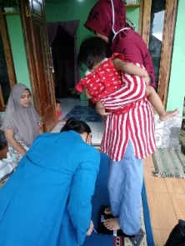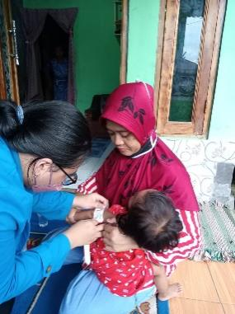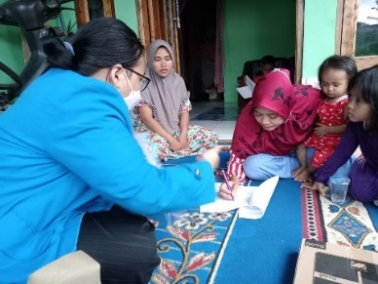

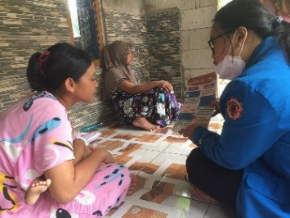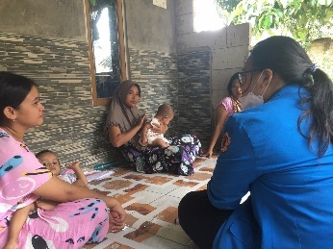

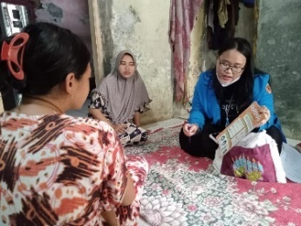

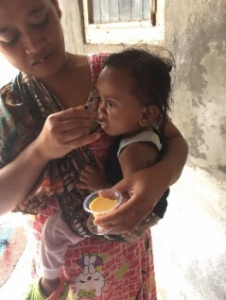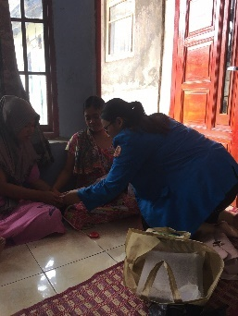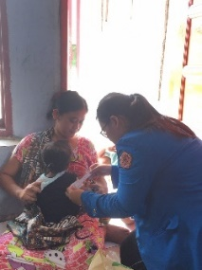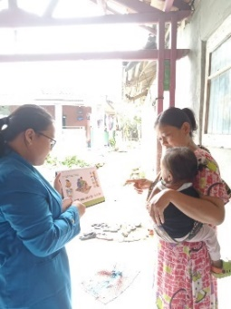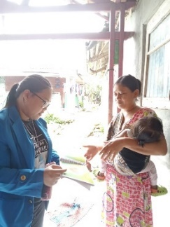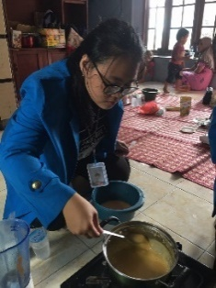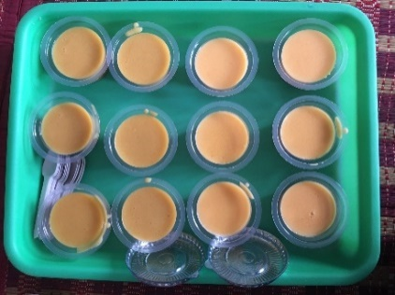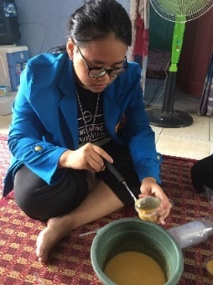

Lampiran 2 Dokumentasi Media

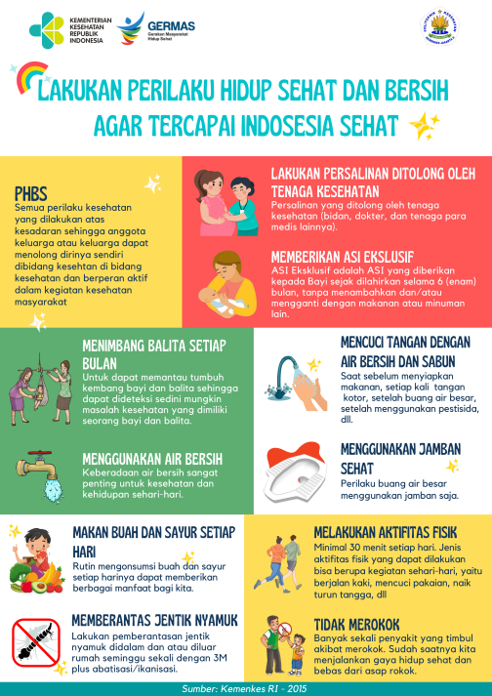

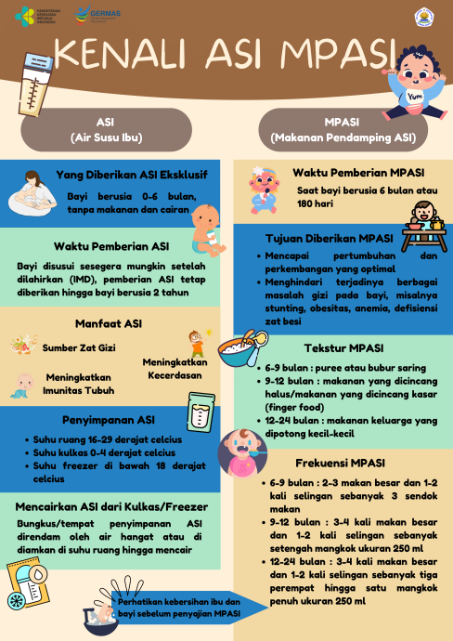

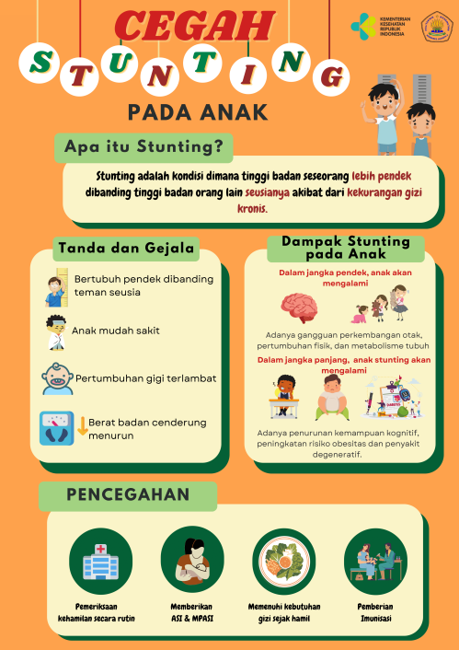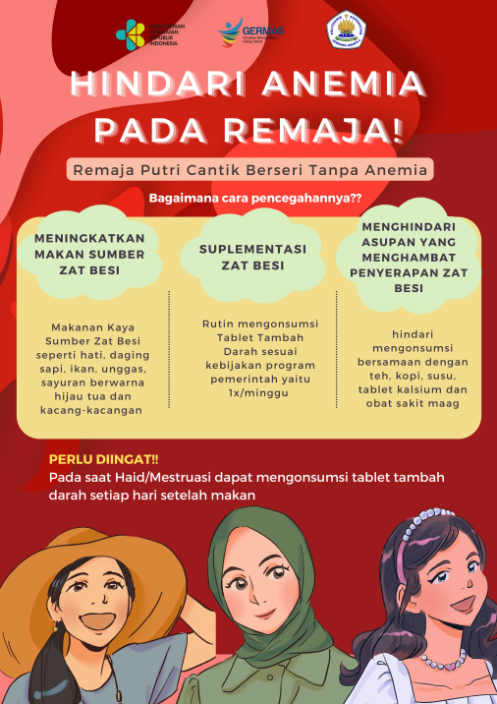

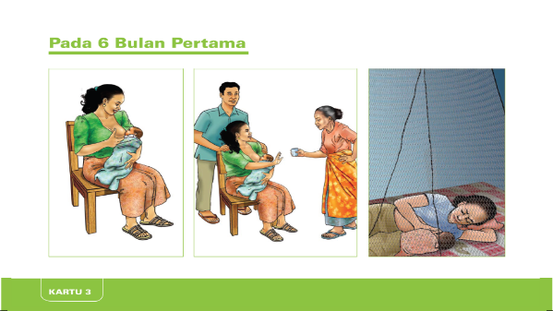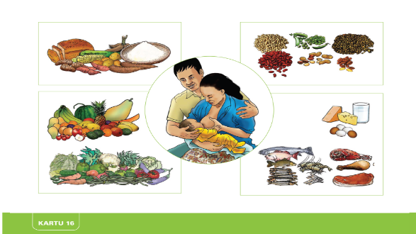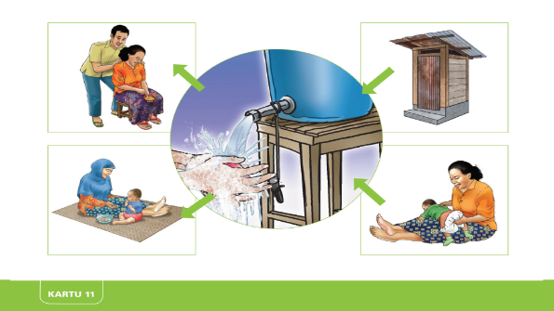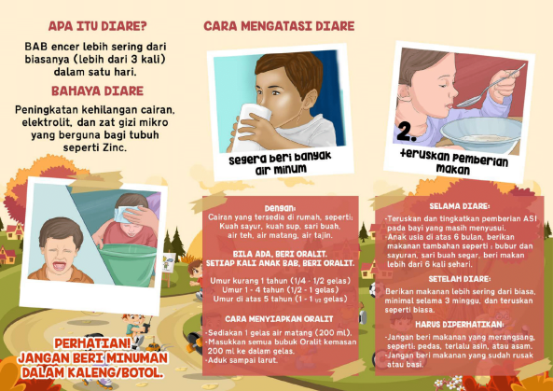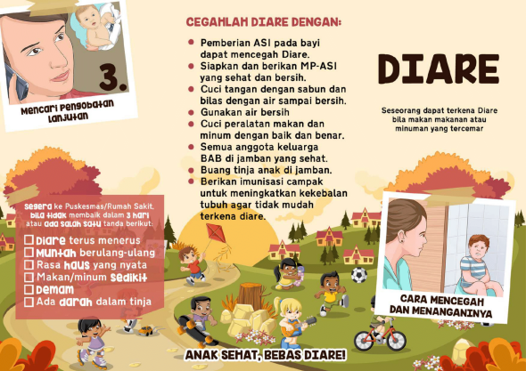

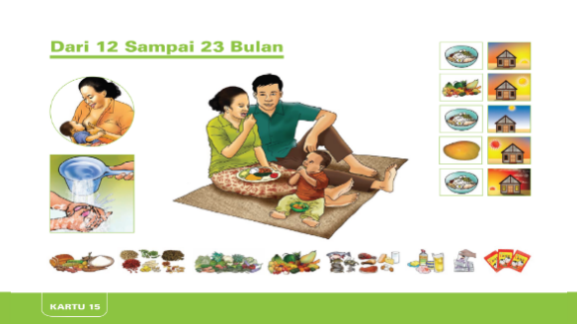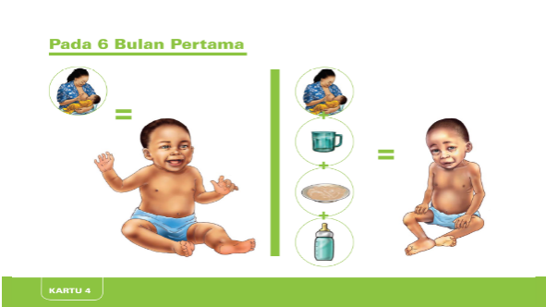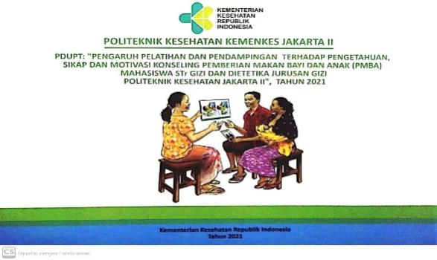

Lampiran 3 Jenis, Sumber, dan Cara Pengambilan Data

p

POA INTERVENSI GIZI

INTERVENSI/PROYEK/PROGRAM : KELUARGA BINAAN

Alamat : Kp. Bantar RT 02 RW 08, Desa Barengkok, Kec. Leuwiliang, Kab. Bogor PJ : Zefany Lydia Vevita

|  |  |  |  |  |  |  |
| --- | --- | --- | --- | --- | --- | --- |
| Data yang diambil | Jenis Data | Sumber Data | Cara  Pengambilan Data | Instansi/personil penyedia data | Periode | Ketersediaan data |
| 1 | 2 | 3 | 4 | 5 | 6 | 7 |
| Data Diri | Kualitatif | Primer | Kuesioner data diri | Keluarga yang dibina | 1 kali | Ada |
| Data Antropometri | Kuantitatif | Primer | Pengukuran antropometri pada awal dan akhir program kabin | Mahasiswa | 2 kali | Ada |
| Data Asupan | Kuantitatif | Primer | Form Food Recall 24 jam pada awal, tengah, dan akhir program kabin | Mahasiswa | 3 kali | Ada |
| Data Pengetahuan | Kuantitatif | Primer | Kuesioner pre-test dan post-test | Mahasiswa | 5 kali | Ada |

Lampiran 4 Plan Of Action (POA)

POA INTERVENSI GIZI

INTERVENSI/PROYEK/PROGRAM : KELUARGA BINAAN

Alamat : Kp. Bantar RT 02 RW 08, Desa Barengkok, Kec. Leuwiliang, Kab. Bogor PJ : Zefany Lydia Vevita

| Deskripsi Intervensi | Tujuan Umum & Khusus | Target dan Sasaran | Rincian Kegiatan | Strategi Kegiatan | | | | Sumber Daya | |
| --- | --- | --- | --- | --- | --- | --- | --- | --- | --- |
| Personil/Instansi Terkait | | Tempat Kegiatan | Waktu | Jenis | Asal |
| Langsung | Pendukung |
| 1 | 2 | 3 | 4 | 5 | 6 | 7 | 8 | 9 | 10 |
| Keluarga binaan adalah kegiatan yang dilakukan untuk membantu keluarga yang dibina mengenali masalahnya dan melakukan pendampingan secara intensif dalam mengatasi masalah tersebut dengan diberikan edukasi untuk mengubah perilaku responden sehingga tercipatnya keluarga yang sehat. | **Tujuan Umum :**  Meningkatkan status gizi baduta yang mengalami masalah gizi dengan melakukan pendampingan secara efektif  **Tujuan Khusus :**   1. Mengidenti fikasi informasi karakteristik keluarga meliputi data personal keluarga, sosial ekonomi keluarga, dan masalah gizi keluarga. 2. Mengobservasi kondisi Kesehatan lingkungan keluarga 3. Mengobservasi akses sarana Kesehatan, akses makanan dan keamanan pangan keluarga 4. Mengidentifikasi Riwayat Kesehatan baduta dan Riwayat gizi baduta 5. Menentukan penyebab terjadinya masalah gizi baduta dlam keluarga tersebut 6. Melakukan intervensi sesuai dengan masalah | **Target :**  1 keluarga yang memiliki anak dengan masalah gizi  **Sasaran :**  Baduta stunting dengan berat badan kurang | **Persiapan :**   1. Mencari informasi dan data mengenai keluarga yang memiliki anak dengan masalah gizi 2. Koordinasi dengan ketua kader posyandu setempat 3. Menyiapkan materi dan media yang akan digunakan   **Pelaksanaan :**   1. Kunjungan ke-1 : 2. Perkenalan, verifikasi data, dan perizinan kepada responden 3. Wawancara dan assessment awal berupa identitas & menggali masalah gizi, dan pengukuran antropometri 4. Kunjungan ke-2 : 5. Wawancara food recall 24 jam dan food frequency questionnaire 6. Menggali masalah gizi 7. Kunjungan ke-3 : 8. Penyuluhan anemia 9. Melakukan pre-test sebelum diberikan edukasi dan post-test setelah pemberian edukasi 10. Kunjungan ke-4 : 11. Edukasi ASI MP-ASI 12. Melakukan pre-test sebelum diberikan edukasi dan post-test setelah pemberian edukasi 13. Kunjungan ke-5 : 14. Edukasi PMBA 15. Melakukan wawancara food recall 24 jam 16. Meminta ibu baduta untuk menjelaskan kembali materi yang telah disampaikan 17. Kunjungan ke-6 : 18. Edukasi Stunting 19. Melakukan pre-test sebelum diberikan edukasi dan post-test setelah pemberian edukasi 20. Kunjungan ke-7 : 21. Edukasi PHBS 22. Melakukan pre-test sebelum diberikan edukasi dan post-test setelah pemberian edukasi 23. Kunjungan ke-8 : 24. Edukasi Diare 25. Melakukan pre-test sebelum diberikan edukasi dan post-test setelah pemberian edukasi 26. Kunjungan ke-9 : 27. Demonstrasi pembuatan camilan sehat pudding wortel 28. Review materi awal hingga akhir 29. Kunjungan ke-10 : 30. Assessment akhir melakukan pengukuran antropometri 31. Melakukan wawancara food recall 24 jam 32. Pemberian bahan kontak sebagai tanda terimakasih   **Evaluasi :**   1. Pre-test dan post-test min. 80% 2. Food Recall 24 jam 3. Penimbangan berat badan   **Indikator Keberhasilan :**   1. Meningkatnya pengetahuan mengenai gizi pada keluarga yang dibina meningkat minimal 80% 2. Meningkatnya asuppan makanan minimal 80% 3. Meniingkatnya berat badan minimal 100 gr | Mahasiswa | Ketua Kader & posyandu | Rumah keluarga yang dibina | 10 kali kunjungan berturut-turut | **SDM :**   1. Mahasiswa 2. Ketua Posyandu   **Material :**   1. Media (leaflet, poster) 2. Absensi kunjungan   **Dana :**  Rp 100.000 | **SDM :**   1. Mahasiswa 2. Kader posyandu   **Material :**   1. Mahasiswa   **Dana :**  Mahasiswa |

Lampiran 5 HIPPOPOC TABLE

POA INTERVENSI GIZI

INTERVENSI/PROYEK/PROGRAM : KELUARGA BINAAN

Alamat : Kp. Bantar RT 02 RW 08, Desa Barengkok, Kec. Leuwiliang, Kab. Bogor PJ : Zefany Lydia Vevita

|  |  |  |  |  |
| --- | --- | --- | --- | --- |
| **Kegiatan** | **Input** | **Proses** | **Output** | **Outcome** |
| **1** | **2** | **3** | **4** | **5** |
| Keluarga Binaan | SDM   * Baduta stunting * Kader Posyandu * Mahasiswa   Tempat Pelaksanaan :  Rumah responden keluarga binaan  Waktu pelaksanaan :  10 kali kunjungan berturut-turut, ± 30 – 45 menit setiap kunjungan  Material :   * Leaflet dan Poster * Hardcopy pre dan post test * Souvenir * Alat antropometri   Biaya :  Tersedianya dana kegiatan sebesar Rp 100.000 | Persiapan :   1. Menyusun POA 2. Menyiapkan/membuat media dan alat yang dibutuhkan 3. Koordinasi dengan ketua kader posyandu 4. Membuat jadwal 5. Meminta persetujuan keluarga binaan terkait kunjungan untuk menetapkan jadwal   Pelaksanaan :   1. Kegiatan awal 2. Melakukan pengamatan dan mengumpulkan data dasar 3. Melakukan pendekatan dan membangun kepercayaan ke keluarga binaan 4. Melakukan pengukuran antropometri 5. Melakukan wawancara food recall 24 jam 6. Kegiatan pokok 7. Melakukan pre-test 8. Memberikan edukais terkait gizi 9. Melakukan demonstrasi cemilan sehat sesuai kebutuhan 10. Melakukan monitoring sesuai dengan intervensi yang dilakukan 11. Melakukan post-test 12. Evaluasi 13. Menilai hasil pre-post test 14. Menilai pengukuran antropometri 15. Menilai hasil food recall | Meningkatnya pengetahuan keluarga binaan memgenai gizi dan Kesehatan | * Merubah pola asupan baduta sesuai dengan kebutuhan * Menaikkan berat badan * Status gizi responden mendekati atau mencapai normal |

Lampiran 6 Identifikasi Indikator

POA INTERVENSI GIZI

INTERVENSI/PROYEK/PROGRAM : KELUARGA BINAAN

Alamat : Kp. Bantar RT 02 RW 08, Desa Barengkok,

Kec. Leuwiliang, Kab. Bogor

PJ : Zefany Lydia Vevita

|  |  |
| --- | --- |
| **Bagan** | **Indikator Keberhasilan** |
| **Input** | |
| 1. Sasaran : Baduta dengan masalah gizi (BB kurang dan stunting) 2. Pelaksana : Mahasiswa | 1. Tersedianya 1 baduta dnegan masalah gizi dan bersedia untuk dibina sleama 10 kali pertemuan 2. Tersedianya 1 orang mahasiswa gizi Poltekkes Kemenkes Jakarta II sebagai pelaksana |
| Waktu : 10 kali kunjungan berturut-turut | Waktu pelaksanaan disesuaikan dengan waktu yang sudah ditentukan dan berturut-turut |
| Tempat : Rumah keluarga yang dibina | Tempat pelaksanaan disesuaikan dengans situasi dna kondisi yang sudah ditentukan |
| **Proses** | |
| Persiapan :   1. Mencari informasi dan data mengenai keluarga yang memiliki masalah gizi 2. Koordinasi dengan ketua kader posyandu setempat,, dan keluarga terkait 3. Menyiapkan materi dan media yang akan digunakan | 1. Mendapatkan informasi mengenai keluarga yang memiliki masalah gizi 2. Telah berkoordinasi dengan ketua kader posyandu setempat, dan keluarga terkait 3. Materi dan media telah disiapkan |
| Pelaksanaan :   1. Perkenalan, verifikasi data dan perizinan kepada keluarga responden 2. Assessment, pengukuran antropometri, konseling, serta pretest dan posttest | 1. Terlaksananya Perkenalan, verifikasi data dan perizinan kepada keluarga responden 2. Terlaksananya Assessment, pengukuran antropometri, konseling, serta pretest dan posttest |
| Evaluasi :   1. Pre-test dan post-test 2. Food recall 24 jam 3. Penimbangan berat badan | 1. Terlaksananya Pre-test dan post-test 2. Terlaksananya Food recall 24 jam 3. Terlaksananya Penimbangan berat badan |
| **Output** | |
| 1. Peningkatan pengetahuan mengenai Anemia, ASI MP-ASI, PMBA, Stunting, PHBS, Diare, Demonstrasi cemilan sehat Puding Wortel | 1. Meningkatnya pengetahuan mengenai Anemia, ASI MP-ASI, PMBA, Stunting, PHBS, Diare, Demonstrasi cemilan sehat Puding Wortel |
| **Outcome** | |
| 1. Asupan makan mendekati atau sudah sesuai dengan perhitungan kebutuhan 2. Peningkatan hasil pengukuran berat badan | 1. Asupan makan minimal menjadi 80% dari kebutuhan 2. Meningkatnya berat badan |
| **Final Outcome** | |
| 1. Perubahan status gizi pada baduta yang dibina | 1. Status gizi pada baduta yang dibina mencapai atau mendekati kategori normal |

Lampiran 7 Hasil Analisis Kuantitatif Recall 24 Jam Tanggal 28 November 2022

|  |  |  |  |  |  |  |  |
| --- | --- | --- | --- | --- | --- | --- | --- |
| Waktu | Menu | BM | Berat (gr) | E | P | L | KH |
| 06.30 | Bubur ayam | Bubur | 50 | 135 | 2,25 | 0,23 | 29,85 |
| Ayam | 10 | 29,8 | 1,82 | 2,5 | 0 |
| Kecap | 2 | 1,42 | 0,114 | 0,03 | 0,18 |
| Kerupuk | 5 | 0,15 | 0,002 | 0,01 | 0,019 |
| 09.00 | Wafer nabati | Wafer nabati | 10 | 50 | 1 | 2 | 7 |
| 12.30 | Nasi | Nasi | 25 | 60 | 4,39 | 3,63 | 2,14 |
| Ikan lele pindang | Ikan lele | 20 | 18,2 | 3,24 | 0,56 | 0 |
| Tahu goreng | Tahu | 10 | 8 | 1,09 | 0,47 | 0,08 |
| Minyak | 3 | 26,52 | 0 | 3 | 0 |
| Tempe goreng | Tempe | 10 | 20,1 | 2,08 | 0,88 | 1,35 |
| Minyak | 3 | 26,52 | 0 | 3 | 0 |
| Tumis sawi | Sawi hijau | 15 | 4,2 | 0,345 | 0,05 | 0,6 |
| Minyak | 3 | 26,52 | 0 | 3 | 0 |
| Jeruk | Jeruk | 30 | 13,5 | 0,27 | 0,06 | 3,36 |
| 14.00 | Wafer nabati | Wafer nabati | 10 | 50 | 1 | 2 | 7 |
| 17.00 | Sosis bakar | Sosis | 25 | 12,5 | 0,5 | 0,75 | 0,75 |
| Kecap | 2 | 1,42 | 0,114 | 0,03 | 0,18 |
| 19.00 | ASI | ASI | 100 | 62 | 1,5 | 3,2 | 7 |
| **TOTAL** | | | | **546,05** | **19,72** | **25,38** | **59,5** |
| **KEBUTUHAN** | | | | **865** | **20** | **31,7** | **125,4** |
| **PERSENTASE (%)** | | | | **63,13%** | **98,6%** | **80,1%** | **47,5%** |

Lampiran 8 Hasil Analisis Kuantitatif Recall 24 Jam Tanggal 02 Desember 2022

|  |  |  |  |  |  |  |  |
| --- | --- | --- | --- | --- | --- | --- | --- |
| Waktu | Menu | Bahan Makanan | Berat | Energi (kkal) | Protein (gr) | Lemak (gr) | KH (gr) |
| 06.30 | Bubur Ayam | bubur | 50 | 135 | 2,25 | 0,23 | 29,85 |
| ayam | 10 | 29,8 | 1,82 | 2,5 | 0,00 |
| kecap | 2 | 1,42 | 0,114 | 0,026 | 0,18 |
| 08.30 | Wafer nabati | wafer | 10 | 50 | 1 | 2 | 7 |
| 12.30 | Nasi | nasi | 30 | 54 | 0,9 | 0,09 | 11,94 |
| Sayur Daun Katuk | katuk | 25 | 14,75 | 1,6 | 0,25 | 2,48 |
| Tumis Tempe Bakso | tempe | 20 | 12 | 0,2 | 0,02 | 2,64 |
| bakso | 25 | 50,5 | 3,1025 | 3,29 | 1,90 |
| minyak | 5 | 44,2 | 0 | 5,00 | 0,00 |
| 14.00 | ASI | ASI | 100 | 62 | 1,5 | 3,2 | 7 |
| 17.00 | Biskuit | biskuit | 30 | 137,4 | 2 | 4,32 | 22,53 |
| Pepaya | pepaya | 50 | 23 | 0,25 | 0,05 | 6,10 |
| 19.00 | ASI | ASI | 100 | 62 | 1,5 | 3,2 | 7,00 |
| **TOTAL** | | | | 676,07 | 16,31 | 24,17 | 98,61 |
| **KEBUTUHAN** | | | | **865** | **20** | **31,7** | **125,4** |
| **PERSENTASE (%)** | | | | **78,2%** | **81,5%** | **76,2%** | **78,6%** |

Lampiran 9 Hasil Analisis Kuantitatif Recall 24 Jam Tanggal 08 Desember 2022

|  |  |  |  |  |  |  |  |
| --- | --- | --- | --- | --- | --- | --- | --- |
| Waktu | Menu | Bahan Makanan | Berat | Energi (kkal) | Protein (gr) | Lemak (gr) | KH (gr) |
| 06.30 | Bubur Ayam | bubur | 50 | 135 | 2,25 | 0,23 | 29,85 |
| ayam | 10 | 29,8 | 1,82 | 2,5 | 0 |
| kecap | 2 | 1,42 | 0,11 | 0,03 | 0,18 |
| Sayur bayam | Bayam | 10 | 1,6 | 0,09 | 0,04 | 0,29 |
| Pisang | Pisang | 25 | 27 | 0,25 | 0,2 | 6,075 |
| 09.00 | Bubur kacang hijau | Kacang hijau | 10 | 32,3 | 2,29 | 0,15 | 5,68 |
| Gula merah | 15 | 55,2 | 0 | 0 | 13,8 |
| 12.30 | Nasi | nasi | 30 | 54 | 0,9 | 0,09 | 11,94 |
| Tumis sawi ayam tahu | Sawi | 20 | 5,6 | 0,46 | 0,06 | 1 |
| ayam | 25 | 74,5 | 4,55 | 6,25 | 0 |
| tahu | 20 | 16 | 2,18 | 0,94 | 0 |
| minyak | 5 | 44,2 | 0 | 5 | 0 |
| 15.00 | Gorengan tempe | Tempe | 20 | 40,2 | 4,16 | 1,76 | 2,70 |
| Tepung terigu | 5 | 16,65 | 0,45 | 0,05 | 3,86 |
| Minyak | 5 | 44,2 | 0 | 5 | 0 |
| Jeruk | Jeruk | 50 | 22,5 | 0,45 | 0,1 | 5,6 |
| 17.00 | Biskuit | Biskuit | 20 | 91,6 | 1,38 | 2,88 | 15,02 |
| 19.00 | ASI | ASI | 100 | 62 | 1,5 | 3,2 | 7 |
| **TOTAL** | | | | 753,77 | 22,84 | 28,47 | 102,96 |
| **KEBUTUHAN** | | | | **865** | **20** | **31,7** | **125,4** |
| **PERSENTASE (%)** | | | | **87,1%** | **114,2%** | **89,8%** | **82,1%** |